Качественные и количественные характеристики поставляемых товаров, выполняемых работ, оказываемых услуг, установление которых обязательно и которые обеспечивают однозначное понимание потребности заказчика

Наименование товара | Наименование характеристики | Значение характеристики
1. Блокнот
 | Ед. измерения | Шт.
 | Количество | 200
 | Размер | А5
 | Материал обложки | Твердый переплет (кашировка на переплетном картоне 1.5 мм)
 | Печать на обложке | 4+0 (CMYK)
 | Тип печати на обложке | Цифровая
 | Ламинация обложки | Наличие, матовая
 | Материал внутреннего блока | Офсетная бумага, белая
 | Печать на внутреннем блоке | Присутствует, 1+0 (синий)
 | Тип крепления | Пружина металлическая
 | Цвет пружины | Серебро
 | Положение крепления | По короткой стороне (сверху)
 | Плотность листов внутреннего блока | Не менее 100 г/м2
 | Количество страниц | Не менее 48 листов
2. Пакет
 | Ед. измерения | Шт.
 | Количество | 200
 | Материал | Бумага мелованная
 | Плотность материала | 200 г\м²
 | Цвет пакета | Лицевая и оборотная панели - синие с печатью по макету;  Боковые фальцы - белые, без запечатки;
 | Размер | 23*35*10 см. (вертикальный)
 | Технология печати | Цифровая
 | Цветность | 4+0 (CMYK)
 | Печать | С одной стороны (внешней)
 | Ламинация | Глянцевая
 | Тип ручек | Верёвочные (крученый шнур)
 | Материал ручек | Полипропиленовый шнур
 | Цвет шнура | Синий
 | Толщина шнура | 5 мм
 | Фиксация концов шнура | Пластиковый наконечник
 | Крепление ручек | Через металлические люверсы
 | Цвет люверса | Серебро
 | Усиление дна | Картонная вкладка
3. Ручка
 | Ед. измерения | Шт.
 | Количество | 200
 | Материал корпуса | Металл
 | Поверхность корпуса | Матовая, гладкая
 | Диаметр корпуса | Не менее 10 мм
 | Цвет корпуса | Синий
 | Вид механизма ручки | Нажимной, с металлической кнопкой
 | На корпусе металлический зажим | Наличие
 | Материал зажима | Металл
 | Тип стержня | Шариковый
 | Цвет чернил | Синий
 | Возможность замены стержня | Да
 | Толщина пишущего узла | 1 мм
 | Нанесение логотипа | Присутствует
 | Метод нанесения | Тампопечать
 | Цветность | 1 цвет (белый)
 | Расположение нанесения | По центру корпуса, вдоль оси
 | Требования к качеству | Чёткое нанесение, без размытия
4. Календарь
 | Ед. измерения | Шт.
 | Количество | 400
 | Размер календаря | А5 (210х148 мм), горизонтальный
 | Тип календаря | Календарь-домик, настольный, перекидной
 | Конструкция | Подставка-треугольник картонная + перекидной блок
 | Количество листов перекидного блока | 7 листов (1 обложка + 6 календарных блоков (по 2 месяца на лист))
 | Ламинация обложки | Наличие, матовая
 | Материал основы | Плотный картон 350г/м2
 | Тип плотного картона | Белый
 | Материал листов перекидного блока | Мелованная бумага
 | Плотность листов перекидного блока | Не менее 170 г/м2
 | Печать календарных листов | Полноцветная, с обеих сторон
 | Цветность | 4+4 (CMYK)
 | Крепление | Металлическая пружина по длинной стороне (сверху)
 | Цвет металлической пружины | Серебро
 | Индивидуальная упаковка | Пакет с клеевым слоем
5. Магнит тип 1
 | Ед. измерения | Шт.
 | Количество | 200
 | Размер (высота, ширина) | 70 × 100 мм
 | Толщина | 0,7 мм
 | Тип изделия | Магнит на холодильник/доску
 | Материал основы | Магнитный винил
 | Печать | Полноцветная 4+0 (CMYK)
 | Ламинация | Наличие, глянцевая
 | Форма | Прямоугольная с скругленными углами (радиус скругления 5 мм)
 | Индивидуальная упаковка | Пакет с клеевым слоем
6. Магнит тип 2
 | Ед. измерения | Шт.
 | Количество | 200
 | Размер (высота, ширина) | 70 × 100 мм
 | Толщина | 0,7 мм
 | Тип изделия | Магнит на холодильник/доску
 | Материал основы | Магнитный винил
 | Печать | Полноцветная 4+0 (CMYK)
 | Ламинация | Наличие, глянцевая
 | Форма | Прямоугольная с скругленными углами (радиус скругления 5 мм)
 | Индивидуальная упаковка | Пакет с клеевым слоем
7. Магнит тип 3
 | Ед. измерения | Шт.
 | Количество | 200
 | Размер (высота, ширина) | 70 × 100 мм
 | Толщина | 0,7 мм
 | Тип изделия | Магнит на холодильник/доску
 | Материал основы | Магнитный винил
 | Печать | Полноцветная 4+0 (CMYK)
 | Ламинация | Наличие, глянцевая
 | Форма | Прямоугольная с скругленными углами (радиус скругления 5 мм)
 | Индивидуальная упаковка | Пакет с клеевым слоем
8. Магнит тип 4
 | Ед. измерения | Шт.
 | Количество | 200
 | Размер (высота, ширина) | 70 × 100 мм
 | Толщина | 0,7 мм
 | Тип изделия | Магнит на холодильник/доску
 | Материал основы | Магнитный винил
 | Печать | Полноцветная 4+0 (CMYK)
 | Ламинация | Наличие, глянцевая
 | Форма | Прямоугольная с скругленными углами (радиус скругления 5 мм)
 | Индивидуальная упаковка | Пакет с клеевым слоем
9. Магнит тип 5
 | Ед. измерения | Шт.
 | Количество | 200
 | Размер (высота, ширина) | 70 × 100 мм
 | Толщина | 0,7 мм
 | Тип изделия | Магнит на холодильник/доску
 | Материал основы | Магнитный винил
 | Печать | Полноцветная 4+0 (CMYK)
 | Ламинация | Наличие, глянцевая
 | Форма | Прямоугольная с скругленными углами (радиус скругления 5 мм)
 | Индивидуальная упаковка | Пакет с клеевым слоем
10. Магнит тип 6
 | Ед. измерения | Шт.
 | Количество | 200
 | Размер (высота, ширина) | 70 × 100 мм
 | Толщина | 0,7 мм
 | Тип изделия | Магнит на холодильник/доску
 | Материал основы | Магнитный винил
 | Печать | Полноцветная 4+0 (CMYK)
 | Ламинация | Наличие, глянцевая
 | Форма | Прямоугольная с скругленными углами (радиус скругления 5 мм)
 | Индивидуальная упаковка | Пакет с клеевым слоем
11. Магнит тип 7
 | Ед. измерения | Шт.
 | Количество | 200
 | Размер (высота, ширина) | 70 × 100 мм
 | Толщина | 0,7 мм
 | Тип изделия | Магнит на холодильник/доску
 | Материал основы | Магнитный винил
 | Печать | Полноцветная 4+0 (CMYK)
 | Ламинация | Наличие, глянцевая
 | Форма | Прямоугольная с скругленными углами (радиус скругления 5 мм)
 | Индивидуальная упаковка | Пакет с клеевым слоем
12. Магнит тип 8
 | Ед. измерения | Шт.
 | Количество | 200
 | Размер (высота, ширина) | 70 × 100 мм
 | Толщина | 0,7 мм
 | Тип изделия | Магнит на холодильник/доску
 | Материал основы | Магнитный винил
 | Печать | Полноцветная 4+0 (CMYK)
 | Ламинация | Наличие, глянцевая
 | Форма | Прямоугольная с скругленными углами (радиус скругления 5 мм)
 | Индивидуальная упаковка | Пакет с клеевым слоем
13. Закладка тип 1
 | Ед. измерения | Шт.
 | Количество | 200
 | Размер (ширина, высота) | 50 × 150 мм
 | Печать | Двухсторонняя (лицевая сторона - дизайн, обратная сторона – однотонная)
 | Технология нанесения логотипа (дизайна) | УФ-печать
 | Цветность | 4+1 (CMYK + однотонный цвет оборота)
 | Материал | ПВХ (пластик)
 | Цвет материала | Белый, матовый
 | Толщина | 0,4 мм
 | Форма | Прямоугольная с скругленными углами (радиус скругления 5 мм)
14. Закладка тип 2
 | Ед. измерения | Шт.
 | Количество | 200
 | Размер (ширина, высота) | 50 × 150 мм
 | Печать | Двухсторонняя (лицевая сторона - дизайн, обратная сторона – однотонная)
 | Технология нанесения логотипа (дизайна) | УФ-печать
 | Цветность | 4+1 (CMYK + однотонный цвет оборота)
 | Материал | ПВХ (пластик)
 | Цвет материала | Белый, матовый
 | Толщина | 0,4 мм
 | Форма | Прямоугольная с скругленными углами (радиус скругления 5 мм)
15. Закладка тип 3
 | Ед. измерения | Шт.
 | Количество | 200
 | Размер (ширина, высота) | 50 × 150 мм
 | Печать | Двухсторонняя (лицевая сторона - дизайн, обратная сторона – однотонная)
 | Технология нанесения логотипа (дизайна) | УФ-печать
 | Цветность | 4+1 (CMYK + однотонный цвет оборота)
 | Материал | ПВХ (пластик)
 | Цвет материала | Белый, матовый
 | Толщина | 0,4 мм
 | Форма | Прямоугольная с скругленными углами (радиус скругления 5 мм)
16. Закладка тип 4
 | Ед. измерения | Шт.
 | Количество | 200
 | Размер (ширина, высота) | 50 × 150 мм
 | Печать | Двухсторонняя (лицевая сторона - дизайн, обратная сторона – однотонная)
 | Технология нанесения логотипа (дизайна) | УФ-печать
 | Цветность | 4+1 (CMYK + однотонный цвет оборота)
 | Материал | ПВХ (пластик)
 | Цвет материала | Белый, матовый
 | Толщина | 0,4 мм
 | Форма | Прямоугольная с скругленными углами (радиус скругления 5 мм)
17. Закладка тип 5
 | Ед. измерения | Шт.
 | Количество | 200
 | Размер (ширина, высота) | 50 × 150 мм
 | Печать | Двухсторонняя (лицевая сторона - дизайн, обратная сторона – однотонная)
 | Технология нанесения логотипа (дизайна) | УФ-печать
 | Цветность | 4+1 (CMYK + однотонный цвет оборота)
 | Материал | ПВХ (пластик)
 | Цвет материала | Белый, матовый
 | Толщина | 0,4 мм
 | Форма | Прямоугольная с скругленными углами (радиус скругления 5 мм)
18. Закладка тип 6
 | Ед. измерения | Шт.
 | Количество | 200
 | Размер (ширина, высота) | 50 × 150 мм
 | Печать | Двухсторонняя (лицевая сторона - дизайн, обратная сторона – однотонная)
 | Технология нанесения логотипа (дизайна) | УФ-печать
 | Цветность | 4+1 (CMYK + однотонный цвет оборота)
 | Материал | ПВХ (пластик)
 | Цвет материала | Белый, матовый
 | Толщина | 0,4 мм
 | Форма | Прямоугольная с скругленными углами (радиус скругления 5 мм)
19. Закладка тип 7
 | Ед. измерения | Шт.
 | Количество | 200
 | Размер (ширина, высота) | 50 × 150 мм
 | Печать | Двухсторонняя (лицевая сторона - дизайн, обратная сторона – однотонная)
 | Технология нанесения логотипа (дизайна) | УФ-печать
 | Цветность | 4+1 (CMYK + однотонный цвет оборота)
 | Материал | ПВХ (пластик)
 | Цвет материала | Белый, матовый
 | Толщина | 0,4 мм
 | Форма | Прямоугольная с скругленными углами (радиус скругления 5 мм)
20. Закладка тип 8
 | Ед. измерения | Шт.
 | Количество | 200
 | Размер (ширина, высота) | 50 × 150 мм
 | Печать | Двухсторонняя (лицевая сторона - дизайн, обратная сторона – однотонная)
 | Технология нанесения логотипа (дизайна) | УФ-печать
 | Цветность | 4+1 (CMYK + однотонный цвет оборота)
 | Материал | ПВХ (пластик)
 | Цвет материала | Белый, матовый
 | Толщина | 0,4 мм
 | Форма | Прямоугольная с скругленными углами (радиус скругления 5 мм)

Приложение

Возможные примеры внешнего вида поставляемых товаров
№ п/п | Наименование | Пример
1. | Блокнот | 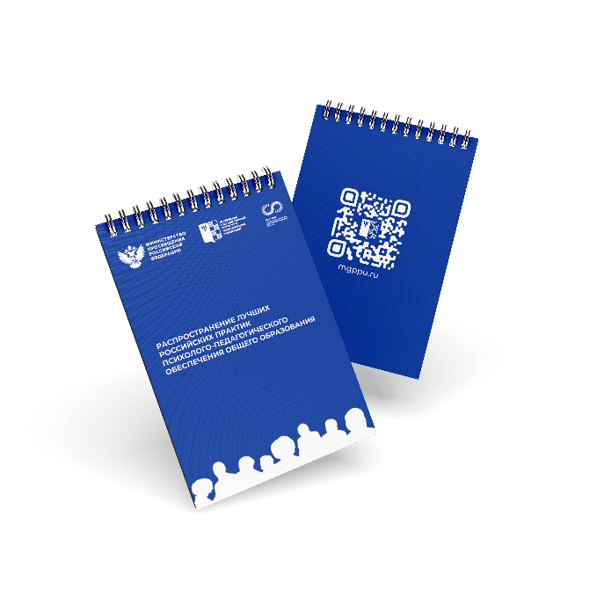
2. | Пакет | 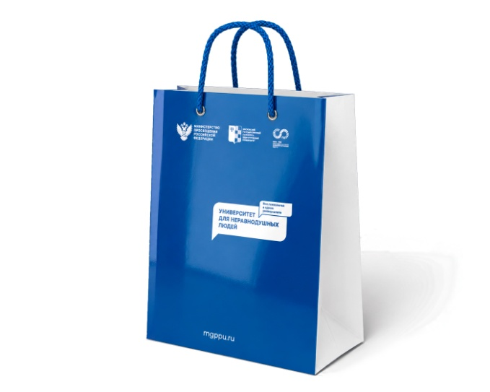
3. | Ручка | 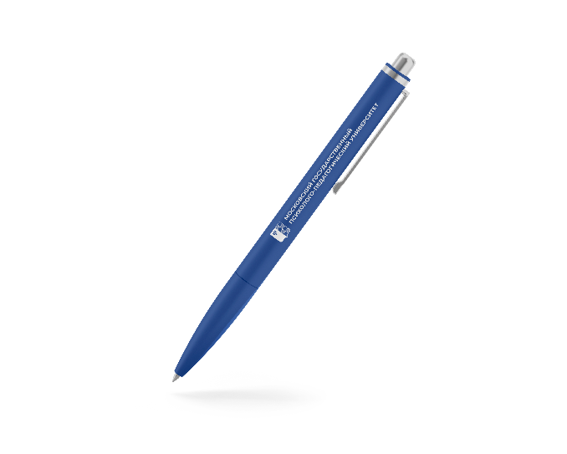
4. | Календарь | 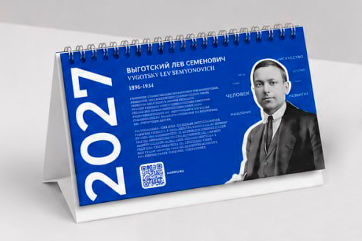
5. | Магнит тип 1 | 
6. | Магнит тип 2 | 
7. | Магнит тип 3 | 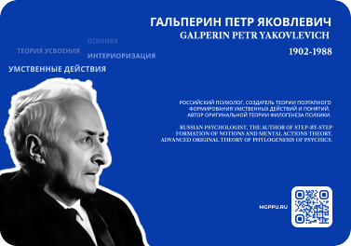
8. | Магнит тип 4 | 
9. | Магнит тип 5 | 
10. | Магнит тип 6 | 
11. | Магнит тип 7 | 
12. | Магнит тип 8 | 
13. | Закладка тип 1 | 
14. | Закладка тип 2 | 
15. | Закладка тип 3 | 
16. | Закладка тип 4 | 
17. | Закладка тип 5 | 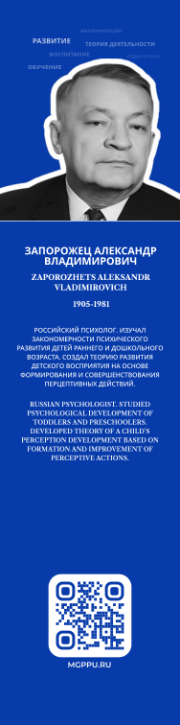
18. | Закладка тип 6 | 
19. | Закладка тип 7 | 
20. | Закладка тип 8 | 

